## **vn.py快速入门2 - 国内期货CTP**

原创 用Python的交易员 VNPY  2019-07-28

收录于话题

#vn.py快速入门

8个

装好了运行环境，下一步就可以直接上手开始交易了。

目前vn.py已经支持了市面上几乎所有金融产品的交易：期货、股票、期权、外汇、数字货币。针对每种产品，可能又有多个不同的交易接口可以选择，有的门槛低，有的速度快，有的功能强大。

考虑到这个系列是入门教程，接下来的四篇将会选择最为常见的接口来讲解如何使用vn.py：

国内期货：上期技术CTP接口

数字货币：比特币合约BitMEX接口

海外市场：盈透证券IB接口

A股证券：中泰证券XTP接口

**准备账号**

上期技术官方运营了一套期货仿真交易环境SimNow，提供和实盘环境一致的行情以及交易撮合规则，现在已经是做各种CTP测试交易的首选了。

打开SimNow官网www.simnow.com.cn，点击右上角的“注册账号”，填写一些基础信息完成注册。整体流程十分傻瓜，但有隐藏的两个坑需要注意：

手机号请使用移动或者联通的号码，其他运营商很可能收不到验证码短信（亲测小米卡就死活收不到）

注册时间，请选择白天的期货交易时段，即上午9:00-11:30，下午13:00-15:00，其他时段注册系统可能各种抽风：图片验证码死活不对、注册按钮点不了、网页刷不出来......（同样亲测多次想砸电脑）

如果不幸遇到以上两点以外的坑，请尝试通过下述电话或者QQ联系客服解决：



注册完成后，回到SimNow首页点击点右上角的“投资者登录”，输入手机号和密码登录进去：



请牢记上图中的investorId，这才是你的SimNow环境的CTP用户名，而不是登录网站用的手机号！同时CTP密码则就是你登录网站用的密码。

接下来需要修改一次密码才能使用API进行交易（没错，刚注册就要改），修改有两种办法：

SimNow官网首页右上角，点击“忘记密码”，在页面上通过手机验证码来修改，注意需要修改为一个新的密码；

下载SimNow环境的快期客户端，用investorId和密码登录进去后，在客户端中修改为新的密码，客户端下载页面：http://www.simnow.com.cn/static/softwareOthersDownload.action。

一种办法不行，就换另一种，两种都不行就联系客服小姐姐吧。

尽管写下来字数还挺多的，实际操作可能也就5分钟的事情，全部弄完后就可以准备开始交易了。

**接口登录**

接下来照着入门1中的方法，启动VN Trader Pro，只加载CTP接口就行（注意不要加载CTP测试接口）。

进入主界面后，点击菜单栏的“系统”->“连接CTP”，看到对话框：



各个字段的填写如下：

用户名：SimNow的investorId

密码：SimNow的密码

经纪商代码：9999

交易服务器：180.168.146.187:10101

行情服务器：180.168.146.187:10111

产品名称：simnow\_client\_test

授权编码：0000000000000000（16个0）

产品信息：留空不用填

其中交易和行情服务器，一共有三组选择，前两组只能在交易时段登录（周一到周五，日盘和夜盘时段），提供和实盘环境一致的行情和撮合：

选择1（对应SimNow第一套第二组）

交易服务器：180.168.146.187:10101

行情服务器：180.168.146.187:10111

选择2（对应SimNow第一套第三组）

交易服务器：218.202.237.33:10102

行情服务器：218.202.237.33:10112

第三组则是只能在非交易时段登录，提供最近交易时段行情的回放和撮合：

选择3（对应SimNow第二套）

交易服务器：180.168.146.187:10130

行情服务器：180.168.146.187:10131

其他介绍信息可以查看：http://www.simnow.com.cn/product.action

以上都填好后，点击“连接”按钮开始登录CTP服务器以及相关初始化操作，在右下角的日志监控组件中，可以看到初始化相关的日志信息输出：

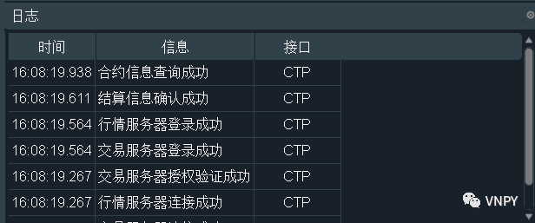

登录初始化过程中有任何异常情况，日志信息中都会看到相应的文字输出，可以根据内容自行排查。看到“合约信息查询成功”这条日志后，说明已经成功完成了初始化操作。

**查看合约**

点击菜单栏“帮助”->“查询合约”，或者左侧功能导航栏的导数第二个放大镜按钮，打开合约查询对话框：

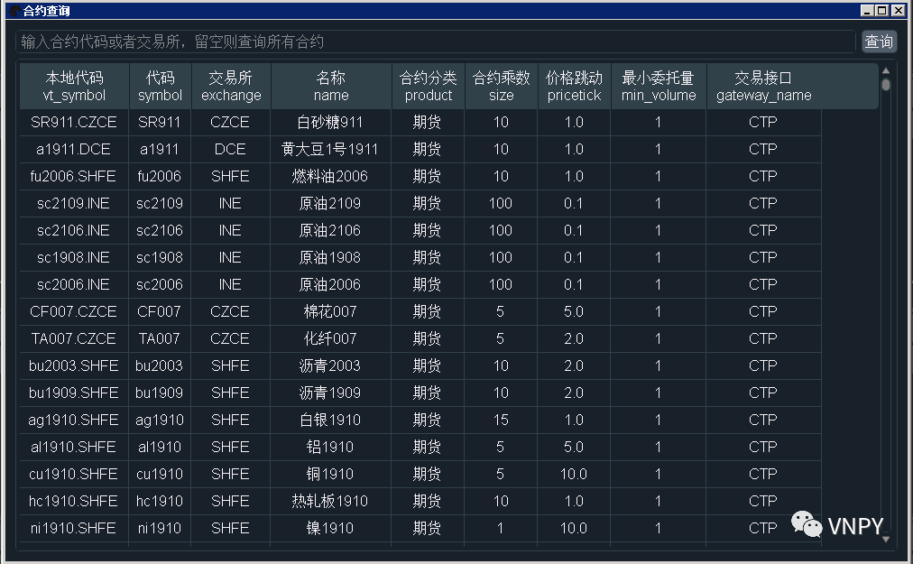

点击右上角的查询按钮，显示当前VN Trader内部已连接的交易接口（CTP）的上支持的所有可交易合约。

几个需要关注的字段：

合约代码symbol：该合约在某家交易所的唯一标识

交易所代码exchanage：该交易所在VN Trader内的唯一标识

本地代码vt\_symbol：由合约代码以及交易所代码共同组成，代表该合约在VN Trader内的唯一标识符，需要交易所代码是因为跨交易所的代码可能存在重复，比如000001在上交所代表的是上证指数，在深交所代表的则是平安银行；

价格跳动pricetick：意味着交易委托时价格的最小变动单位，如果精度不对则会造成委托失败

**订阅行情**

在上一步中找到自己想要订阅行情的合约信息后（或者你本来就知道），则可以在VN Trader界面左上角的交易组件框中，选择交易所、接口后，在代码框中输入合约代码后回车，即可订阅行情。

当收到最新行情Tick推送时，会显示在下方的深度报价中，Tick推送的最高更新频率是每秒2笔，如果没有变化变则可能1笔推送都没有。

注意国内期货普遍只提供1档买卖价，部分期货公司的上期所和能源交易所品种可以获取到5档买卖价。



注意每个交易所的合约命名规则有所区别：

中金所CFFEX：字母部分大写，年份数字为2位，举例IF1908

上期所SHFE：字母部分小写，年份数字为2位，举例rb1910

能源交易所INE：字母部分小写，年份数字为2位，举例sc1910

大商所DCE：字母部分小写，年份数字为2位，举例m1911

郑商所CZCE：字母部分大写，年份数字为1位，举例TA910

如果订阅行情时，日志监控输出说找不到合约信息，那么请先检查是否搞对名命名规则。



所有已订阅的行情信息，都会显示在右侧顶部的行情监控组件中，方便后续快速执行手动交易。

**交易下单**

知道最新行情的价格在哪里后，就可以进行买卖下单：



选择交易方向：要买（多）还是要卖（空）

选择交易开平：要开仓还是平仓，对于上期所合约则需要具体选择是平今还是平昨（选错则无法平仓会被拒单）

选择价格类型：CTP接口支持限价、市价、FAK（Fill-and-Kill）、FOK（Fill-or-Kill）四种委托类型，注意SimNow环境不支持市价单！！！

输入价格和数量后，点击“委托”按钮即可发出交易请求

**委托成交**

委托请求提交后，则会返回相应的委托回报信息，显示在委托组件中，显示当前这笔委托请求的最新状态：



注意委托组件分为两个：

“活动”：只显示当前处于可撤状态（提交中、未成交、部分成交）的委托信息

“委托”：显示所有的委托信息（包括可撤委托）

两个组件中，对于处于可撤状态的委托，均可**双击该笔委托的单元格来**实现撤单的功能（鼠标放置其上时会有文字提示）。或者也可以通过交易组件上的单击**“全撤”按钮**，来实现一键全撤VN Trader内当前所有可撤委托。

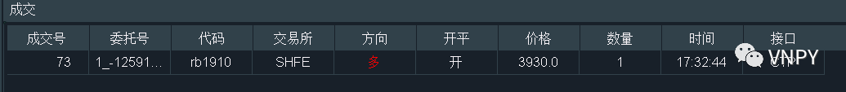

当委托发生成交后，VN Trader会收到成交推送的数据，并显示在成交监控组件中，用户可以通过每笔成交的委托号来实现和对应委托的映射。注意在实盘中，每笔委托可能和多笔反向来自其他投资者的委托发生成交，即一笔委托对应有多笔成交记录。

**资金持仓**

委托成交后，CTP账户的资金情况将会发生变化，可用资金将会减少，同时整体余额将基于“逐日盯市”的规则变动。

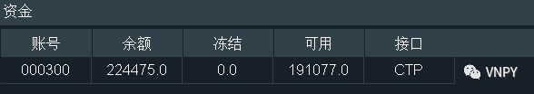

VN Trader中底部中间的资金监控组件的数据，默认以每6秒一次的频率查询刷新，所以某一时间点你看到数据可能并非最新情况。

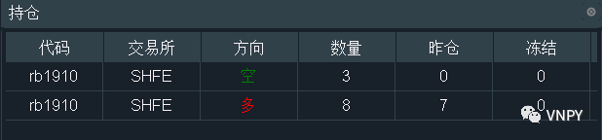

持仓信息同样也采用6秒刷新的频率，注意对于国内的期货市场，多头和空头的持仓情况分开计算。因此在某一合约上，如上图的rb1910，可能既有多头持仓（上图8手），也有空头持仓（上图3手），双向持仓均会存在各自的保证金占用。

同时由于上期所（包括能源交易中心）今昨仓分离的规则，平仓时需要分别发出对应的委托指令，如想要**平掉**上图中rb1910的**8手多头**持仓，则需要分别发出**平昨7手**的指令，加上**平今1手**的指令。而其他三家交易所则不受此影响，直接选择平仓指令8手即可。

**实盘交易**

当你已经对SimNow的仿真测试环境足够熟悉后，可能已经做好了使用CTP柜台进行实盘交易的准备。

对于CTP实盘交易：

用户名和密码，就是你开户后直接拿到的信息

经纪商编号和交易行情服务器地址，可以联系你的客户经理获取

产品名称和授权编码，则需要完成穿透式认证获取了

具体的穿透式认证方法请参考这篇：[看完这篇，彻底搞定期货穿透式CTP API接入](http://mp.weixin.qq.com/s?__biz=MzI1MTQ2Njc5OQ==&mid=2247483697&idx=1&sn=61fc63a407337aad3757c3e597fbf460&chksm=e9f3c471de844d67e7a5be5804975839b1cb20c2df14246e212c1ec81ac0cd5f0ffed5308083&scene=21" \l "wechat_redirect" \t "/Users/huangning/Documents\\x/_blank)。